Aus der Lehrküche der MS Doppl
Rezept des Monats:
In der Weihnachtsbäckerei…
Kinderleichte Backrezepte:
Cornflakes-Häufchen:
200g Cornflakes werden zerdrückt und mit 150g Kokosflocken und 1 P. Vanillezucker vermengt.
600g Schokolade werden gehackt und mit 1 EL Öl im Wasserbad erweicht.
Anschließend wird die weiche Schokolade zu der Cornflakes-Kokos-Mischung gegeben und vermischt.
Mit Teelöffeln werden, auf ein mit Backpapier belegtes Blech, kleine Häufchen gesetzt.
Die Cornflakes-Häufchen kalt stellen. Sobald die Masse starr ist, wird sie vom Blech gelöst und in einer gut schließenden Dose, bis zum Verzehr, kühl aufbewahrt.
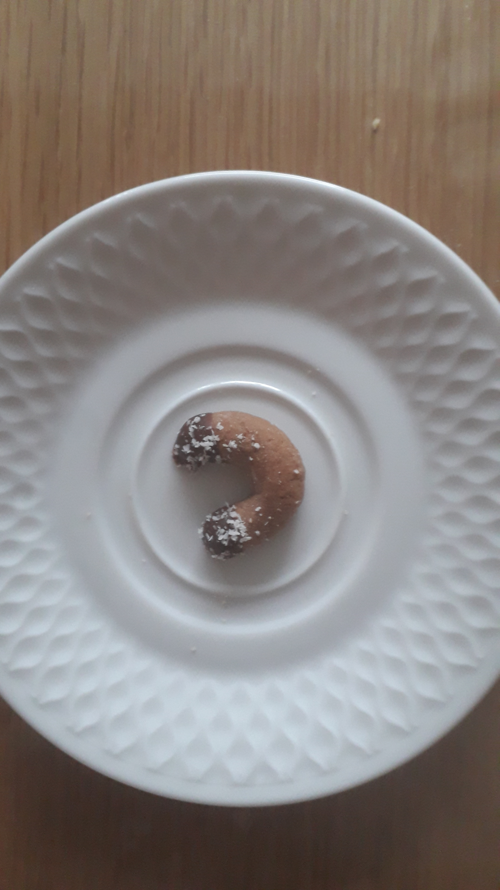
Ouelle: Frau Hofer
Schokokipferl „kinderleicht“
(Rezept aus dem Paketworkshop Kekse backen der Kinder-und Familienwelt Pinu’u Hörsching)
300g Mehl, 250g kalte !!! Butter in Stücke geschnitten, 2 Eigelb, 120g Staubzucker, 50g Kakao, 1 EL kalte Milch, 1 Prise Salz, Schokoglasur

Zuerst den Backofen auf 175°C Ober-/Unterhitze vorheizen und 3 Backbleche mit Backpapier auslegen. Anschließend alle Zutaten in eine Rührschüssel geben und mit dem Knethaken zu einem glatten geschmeidigen Teig verkneten. Den Schokoteig in 3 bis 4 gleichmäßige Stücke teilen und auf der bemehlten Arbeitsfläche zu einem Strang mit etwa 2cm Durchmesser rollen. Nun 0,5-1cm breite Stücke von der Rolle schneiden. Die kleine Teigstücke rollen, zu Kipferln formen und aufs Blech geben. Immer ein volles Blech im vorgeheizten Backrohr knapp 15 min backen und auskühlen lassen.
Zum Dekorieren der Kipferl die Schokoglasur lt. Packungsanweisung schmelzen. Die Enden der Kipferl in die Glasur tunken und auf Backpapier trocknen lassen.
Solange die Glasur noch feucht ist, können die getunkten Enden der Kipferl mit Kokosette bestreut werden.

